2023139Z1K5

(2023·辽宁实验中学高一期中)如图所示，光滑绝缘圆环竖直放置，a、b、c为三个套在圆环上可自由滑动的空心带电小球，已知小球c位于圆环最高点，*ac*连线与竖直方向成60°角，*bc*连线与竖直方向成30°角，三个小球均处于静止状态。下列说法正确的是(　　)

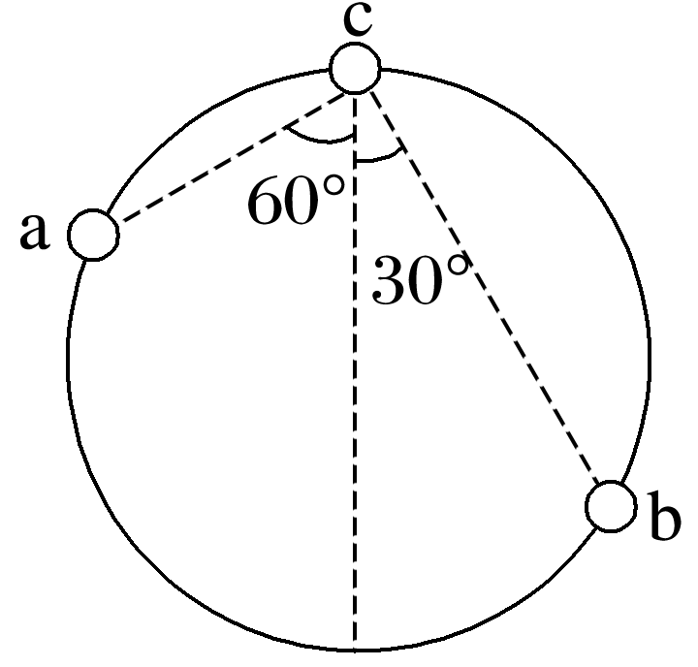

A．a、b小球可能带异种电荷

B．a、c小球可能带同种电荷

C．a、b小球所带电荷量之比为

D．a、b小球所带电荷量之比为